

**Ważne!**

**Zmiana zasad obsługi wyciągów bankowych**

Oddział Regionalny Kasy Rolniczego Ubezpieczenia Społecznego w Częstochowie informuje, iż uległy zmianie zasady obsługi wyciągów bankowych i w związku z tym księgowania wpłat składek na ubezpieczenie społeczne rolników i ubezpieczenie zdrowotne.

Dokonując wpłaty składek (przelewu) należy bezwzględnie pamiętać o podaniu:

* **Identyfikatora płatnika składek/osoby ubezpieczonej (NUMER UNO)**
* **Pełnych danych osobowych, pozwalających na identyfikację osoby**

Brak możliwości identyfikacji płatnika (osoby ubezpieczonej) może spowodować konieczność zwrotu wpłaty na konto zleceniodawcy, co w konsekwencji może się wiązać   
z nieopłaceniem składki na ubezpieczenie społeczne lub ubezpieczenie zdrowotne.

Osoby wpłacające indywidualnie składki na ubezpieczenie zdrowotne z tytułu prowadzonych działów specjalnych produkcji rolnej, zobowiązane są do zastosowania się do powyższych zasad.

Informujemy, że **NUMER UNO** znajduje się w lewym dolnym rogu przekazu, który otrzymujecie Państwo za każdy kwartał rozliczeniowy na wpłatę składek na ubezpieczenie społeczne i zdrowotne dla gospodarstw powyżej 6 ha przeliczeniowych.

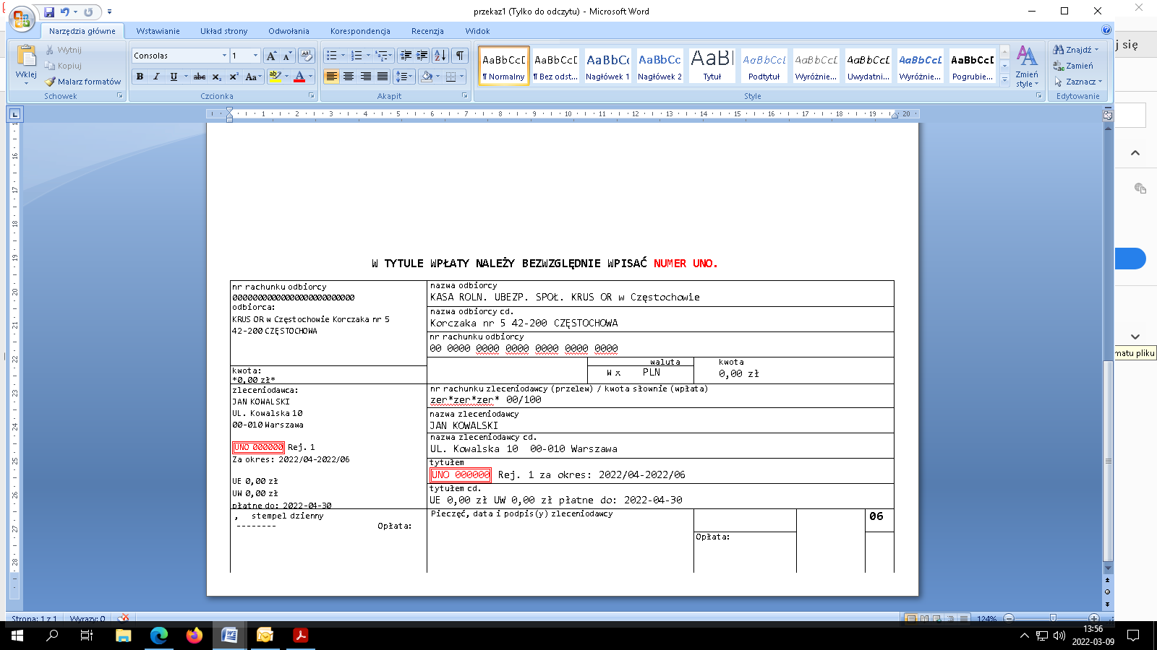

W przypadku wątpliwości związanych z wypełnieniem przelewu, należy skontaktować się   
z właściwą terytorialnie Placówką Terenową lub Oddziałem Regionalnym KRUS.